Для решения поставленной задачи необходимо определить следующие начальные условия, такие как скорость вращ

Результаты моделирования

Приведённая модель показывают, что планеты Солнечной системы обращается по эллипсу, в одном из фокусов которого находится

Солнце Солнце. 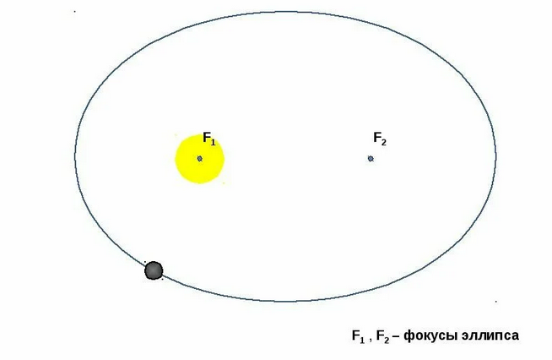

Результаты моделирования

Приведённая модель показывают, что планеты Солнечной системы обращается по эллипсу, в одном из фокусов которого находится

Заключение и перспективы

Проведённое моделирование показало, как работает первый закон Кеплера. И эта модель нам показывает то, что каждая планета Солнечной системы обращается по эллипсу, в одном из фокусов которого находится Солнце.